অধ্যায় ৪
ইলেকট্রিসিটি বা বিদ্যুৎ
কারেন্ট · ভোল্টেজ · রোধ · পাওয়ার · এসি-ডিসি · ফ্রিকোয়েন্সি

এই অধ্যায় শেষে শিক্ষার্থী —
▸ পরমাণুর গঠন ও মুক্ত ইলেকট্রনের ধারণা ব্যাখ্যা করতে পারবে।
▸ বিদ্যুৎ কী এবং স্থির ও চল বিদ্যুতের পার্থক্য বর্ণনা করতে পারবে।
▸ এসি ও ডিসি কারেন্টের বৈশিষ্ট্য ও পার্থক্য চিত্রসহ ব্যাখ্যা করতে সক্ষম হবে।
▸ কারেন্ট, ভোল্টেজ ও রোধের সংজ্ঞা, প্রতীক ও একক জানবে।
▸ ওহমের সূত্র প্রয়োগ করে V, I ও R-এর হিসাব করতে পারবে।
▸ পাওয়ার ও এনার্জির পার্থক্য বুঝে সূত্র প্রয়োগ করতে পারবে।
▸ ফ্রিকোয়েন্সি, ইন্ডাক্ট্যান্স ও ক্যাপাসিট্যান্সের ধারণা সম্পর্কে স্পষ্ট ধারণা পাবে।
▸ IEC 60445 অনুসারে পরিবাহীর রং সংকেত চিনতে ও প্রয়োগ করতে পারবে।

হাউস ওয়্যারিংয়ের প্রতিটি হিসাব — তারের সাইজ, ব্রেকারের রেটিং, বিদ্যুৎ বিল — সবকিছুর ভিত্তি হলো কয়েকটি মৌলিক রাশি: কারেন্ট, ভোল্টেজ, রোধ ও পাওয়ার। এই এই রাশিগুলোর অর্থ আর একটির সঙ্গে আরেকটির সম্পর্ক পরিষ্কার না হলে পরের অধ্যায়গুলোর কোনো হিসাবই বোঝা যাবে না।
এই অধ্যায়ে পরমাণুর ভেতর থেকে শুরু করে একটি সম্পূর্ণ বর্তনী পর্যন্ত বিদ্যুতের স্বরূপ ধাপে ধাপে আলোচনা করা হয়েছে। প্রতিটি সংজ্ঞার সঙ্গে তার প্রতীক, একক ও ব্যবহারিক উদাহরণ দেওয়া হয়েছে, যাতে ধারণাগুলো কেবল মুখস্থ না থেকে কাজের সঙ্গে মিলে যায়।

৪.১ বিদ্যুৎ: ধারণা ও উৎপত্তি
📘 সংজ্ঞা — বিদ্যুৎ
পরিবাহীর মধ্য দিয়ে ইলেকট্রনের প্রবাহকে ইলেকট্রিসিটি বা বিদ্যুৎ বলে। এটি এমন একধরনের শক্তি, যা চোখে দেখা যায় না কিন্তু এর প্রভাব অনুভব করা যায়।

৪.১.১ পরমাণুর গঠন ও মুক্ত ইলেকট্রন
প্রতিটি পদার্থ অসংখ্য পরমাণু দিয়ে গঠিত। পরমাণুর কেন্দ্রে থাকে নিউক্লিয়াস, যেখানে ধনাত্মক চার্জযুক্ত প্রোটন ও চার্জহীন নিউট্রন থাকে। নিউক্লিয়াসকে ঘিরে বিভিন্ন কক্ষপথে ঘোরে ঋণাত্মক চার্জযুক্ত ইলেকট্রন। সবচেয়ে বাইরের কক্ষপথের ইলেকট্রনগুলো নিউক্লিয়াসের আকর্ষণ কম অনুভব করে, ফলে সামান্য শক্তি পেলেই সেগুলো পরমাণু ছেড়ে বেরিয়ে যায়। এদেরই বলা হয় মুক্ত ইলেকট্রন।
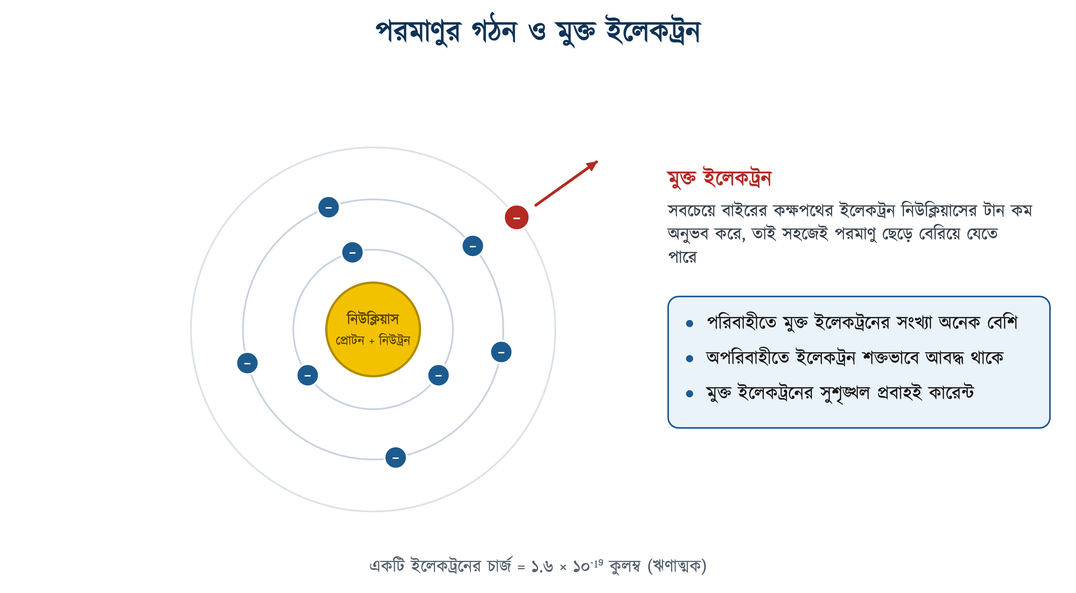
চিত্র ৪.১: পরমাণুর গঠন ও মুক্ত ইলেকট্রন
❖ মনে রাখুন
যে পদার্থে মুক্ত ইলেকট্রনের সংখ্যা যত বেশি, সেটি তত ভালো পরিবাহী। তামা ও অ্যালুমিনিয়ামে মুক্ত ইলেকট্রন প্রচুর, তাই এগুলো দিয়েই বৈদ্যুতিক তার তৈরি হয়।

৪.১.২ বিদ্যুতের প্রকারভেদ
প্রবাহিত হয় কি না — এই ভিত্তিতে বিদ্যুৎ দুই প্রকার: স্থির বিদ্যুৎ ও চল বিদ্যুৎ। চল বিদ্যুৎ আবার প্রবাহের দিক অনুযায়ী এসি ও ডিসি — এই দুই ভাগে বিভক্ত।
• স্থির বিদ্যুৎ (Static Electricity) — যে বিদ্যুৎ উৎপত্তিস্থলেই অবস্থান করে, স্থান পরিবর্তন করে না। দুটি বস্তুর ঘর্ষণে এটি উৎপন্ন হয়; বজ্রপাত এর সবচেয়ে বড় উদাহরণ।
• চল বিদ্যুৎ (Current Electricity) — যে বিদ্যুৎ এক স্থান থেকে অন্য স্থানে প্রবাহিত হয়। আমাদের সব ব্যবহারিক কাজ এই বিদ্যুৎ দিয়েই চলে।
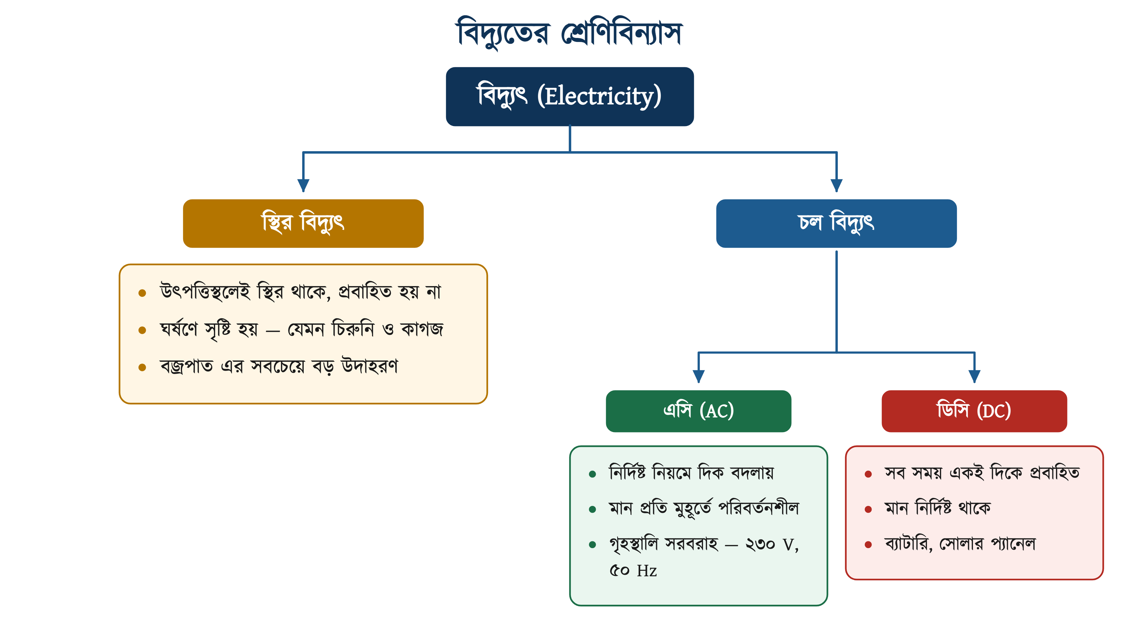
চিত্র ৪.২: বিদ্যুতের শ্রেণিবিন্যাস

৪.১.৩ এসি ও ডিসি কারেন্ট
📘 সংজ্ঞা — এসি ও ডিসি
এসি (AC — Alternating Current): যে কারেন্ট প্রবাহিত হওয়ার সময় নির্দিষ্ট নিয়মে দিক পরিবর্তন করে এবং যার মান প্রতি মুহূর্তে পরিবর্তনশীল।
ডিসি (DC — Direct Current): যে কারেন্ট সব সময় একই দিকে প্রবাহিত হয় এবং যার মান নির্দিষ্ট থাকে।

সারণি ৪.১: এসি ও ডিসি কারেন্টের তুলনামূলক আলোচনা
বিষয় | এসি (AC) | ডিসি (DC)
প্রবাহের দিক | নির্দিষ্ট নিয়মে দিক বদলায় | সব সময় একই দিকে
মান | প্রতি মুহূর্তে পরিবর্তনশীল | নির্দিষ্ট ও স্থির
উৎস | অল্টারনেটর, জাতীয় গ্রিড | ব্যাটারি, সোলার প্যানেল, সেল
ভোল্টেজ পরিবর্তন | ট্রান্সফরমারে সহজে বাড়ানো-কমানো যায় | সহজে করা যায় না
দূরবর্তী সঞ্চালন | কম ক্ষতিতে বহুদূর পাঠানো যায় | বেশি ক্ষতি হয়
ফ্রিকোয়েন্সি | আছে — বাংলাদেশে ৫০ Hz | নেই (০ Hz)
ব্যবহার | গৃহস্থালি ও শিল্প সরবরাহ | ইলেকট্রনিক যন্ত্র, চার্জিং, IPS ব্যাটারি

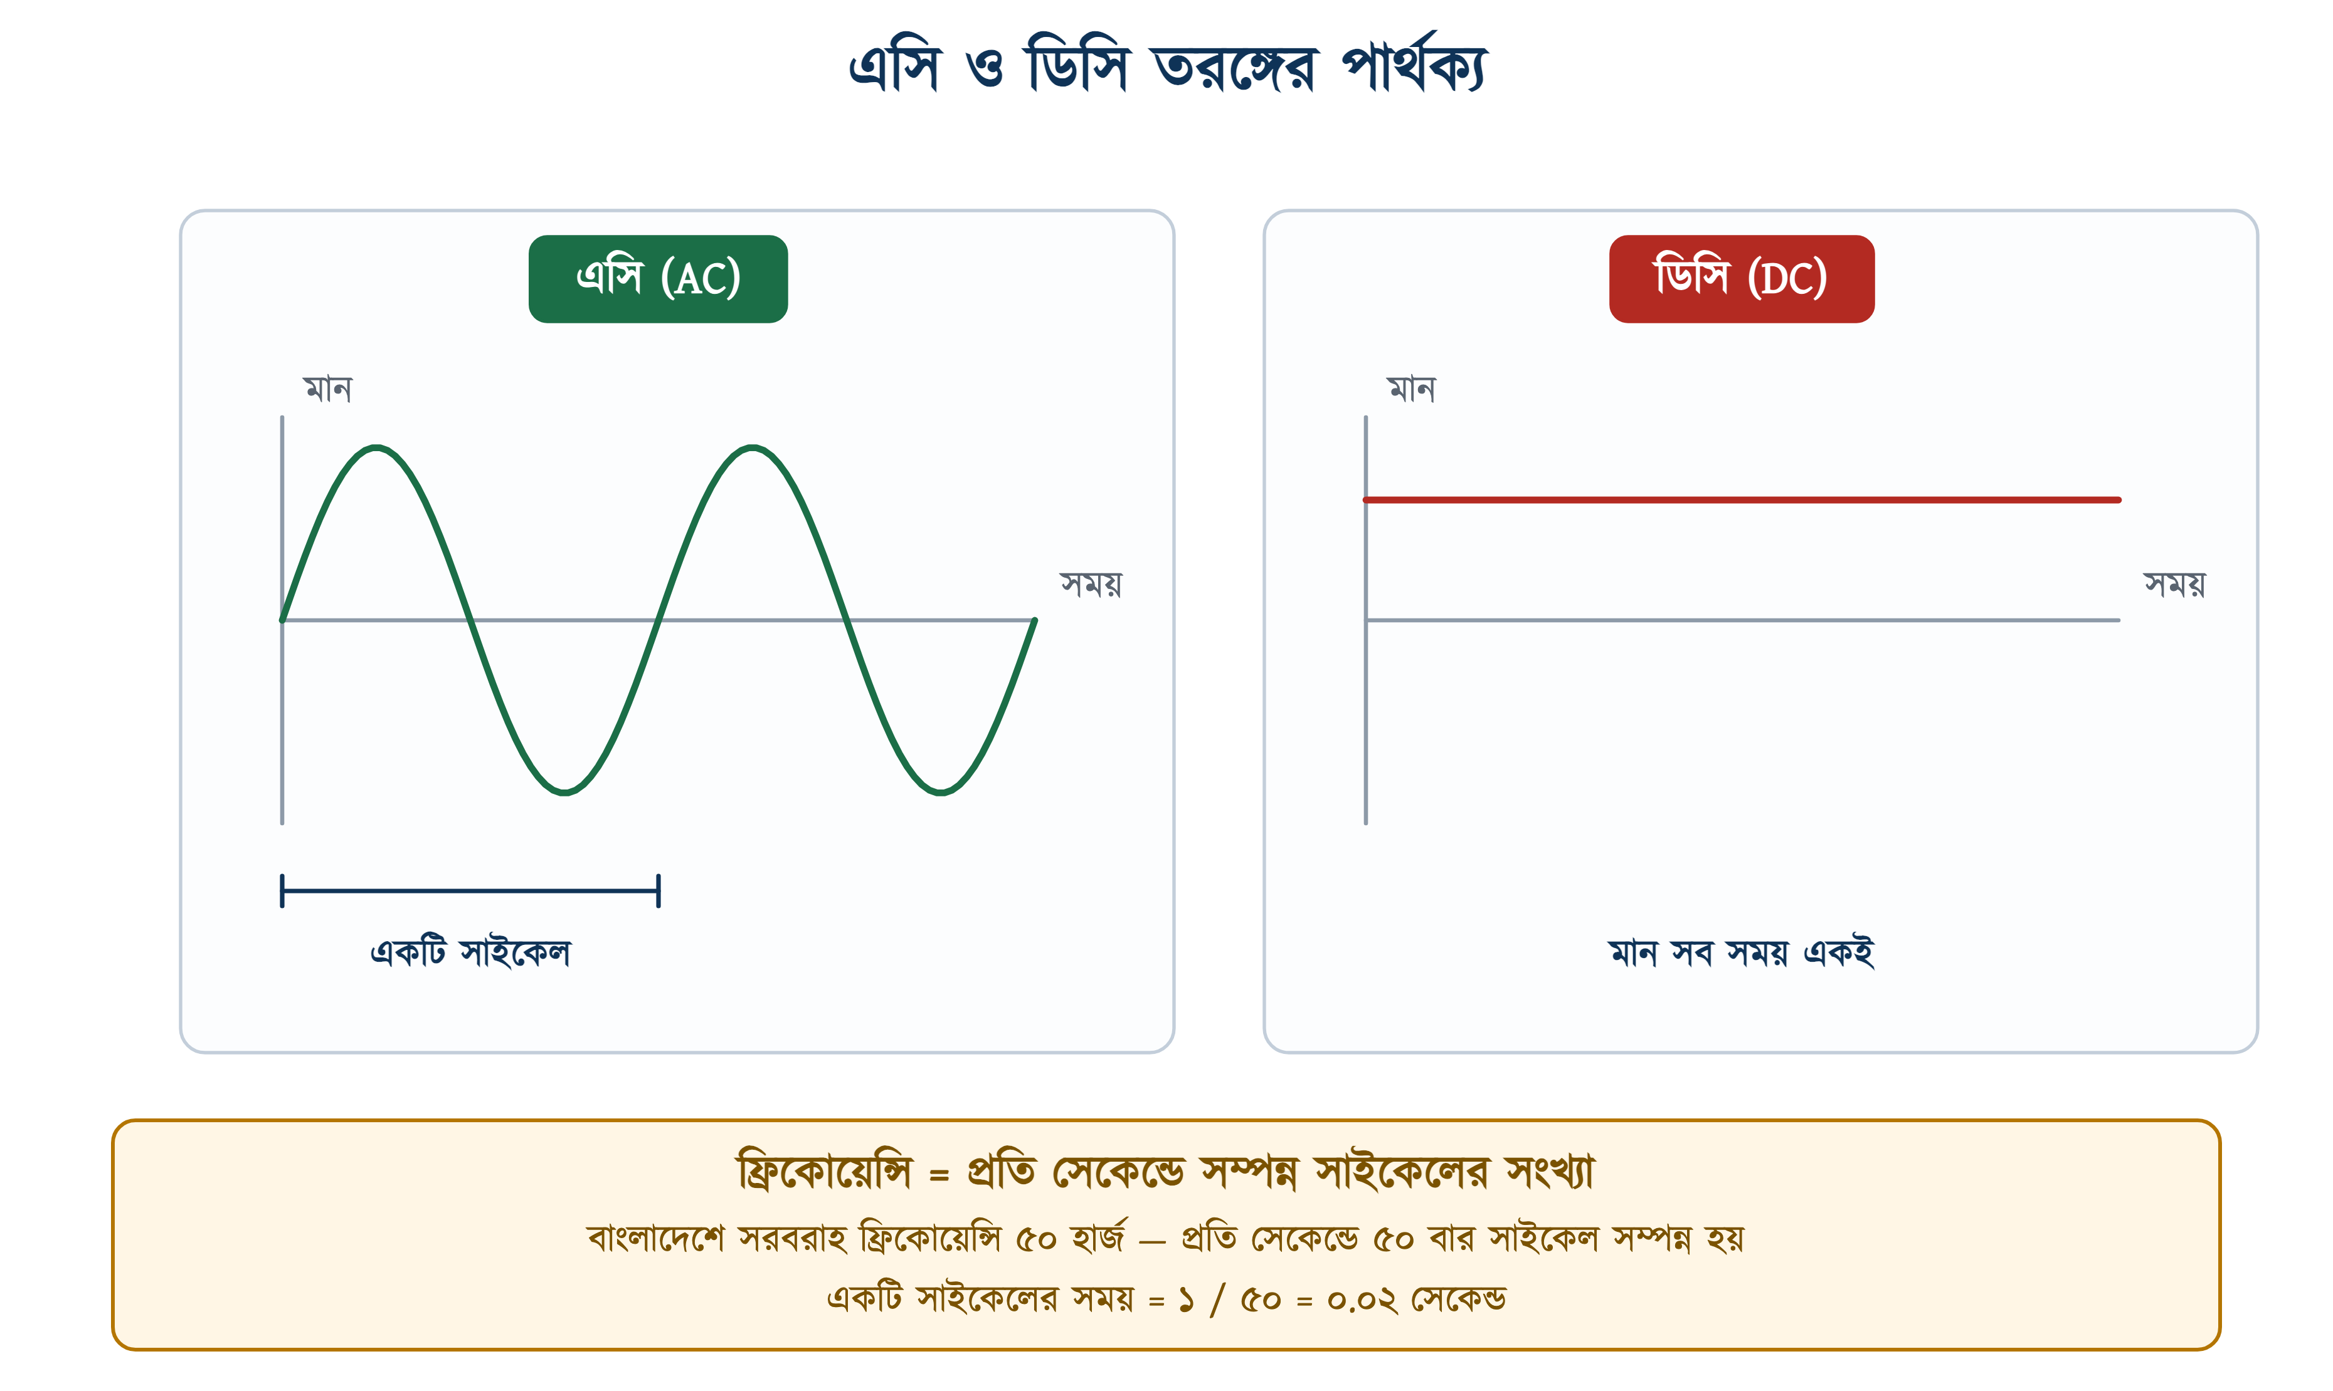
চিত্র ৪.৩: এসি ও ডিসি তরঙ্গের পার্থক্য

৪.২ কারেন্ট
📘 সংজ্ঞা — কারেন্ট
পরিবাহী পদার্থের মধ্যকার মুক্ত ইলেকট্রনসমূহ একটি নির্দিষ্ট দিকে প্রবাহিত হওয়ার হারকে কারেন্ট (Current) বলে।

সারণি ৪.২: কারেন্ট সম্পর্কিত মৌলিক তথ্য
বিষয় | বিবরণ
প্রতীক | I বা i
একক | অ্যাম্পিয়ার (A বা Amp.)
পরিমাপক যন্ত্র | অ্যামিটার — লোডের সঙ্গে সিরিজে সংযোগ
সূত্র | I = Q / t (Q = চার্জ, t = সময়)
ছোট একক | মিলি-অ্যাম্পিয়ার (১ mA = ১০⁻³ A)

❖ মনে রাখুন
ইলেকট্রন প্রবাহিত হয় ঋণাত্মক প্রান্ত থেকে ধনাত্মক প্রান্তের দিকে। কিন্তু বিদ্যুৎ আবিষ্কারের শুরুতে ধরে নেওয়া হয়েছিল প্রবাহ ধনাত্মক থেকে ঋণাত্মকে যায় — সেটিই আজও প্রচলিত কারেন্টের দিক (Conventional Current) হিসেবে সব বর্তনী অঙ্কনে ব্যবহৃত হয়।

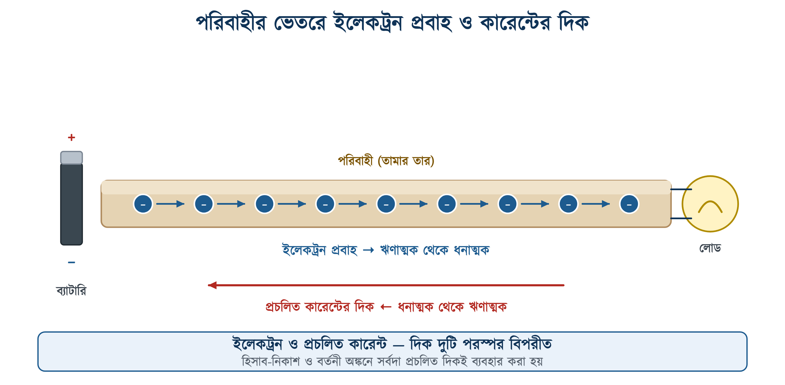
চিত্র ৪.৪: পরিবাহীর ভেতরে ইলেকট্রন প্রবাহ ও প্রচলিত কারেন্টের দিক

৪.৩ ভোল্টেজ
📘 সংজ্ঞা — ভোল্টেজ
পরিবাহীর মুক্ত ইলেকট্রনগুলোকে জায়গা থেকে সরিয়ে চালাতে যে চাপ লাগে, তাকে বিদ্যুৎচালক বল বা ভোল্টেজ (Voltage) বলে।

পানির পাইপের সঙ্গে তুলনা করলে বিষয়টি সহজে বোঝা যায় — পানির চাপ যেমন পানিকে প্রবাহিত করে, ভোল্টেজ তেমনি ইলেকট্রনকে প্রবাহিত করে। চাপ না থাকলে যেমন পানি চলে না, ভোল্টেজ না থাকলেও তেমনি কারেন্ট প্রবাহিত হয় না।
সারণি ৪.৩: ভোল্টেজ সম্পর্কিত মৌলিক তথ্য
বিষয় | বিবরণ
প্রতীক | V বা E
একক | ভোল্ট (V)
পরিমাপক যন্ত্র | ভোল্টমিটার — লোডের সঙ্গে প্যারালালে সংযোগ
বাংলাদেশে সরবরাহ | লাইন–নিউট্রাল ২৩০ V; লাইন–লাইন ৪০০ V
বড় একক | কিলোভোল্ট (১ kV = ১০০০ V)

৪.৪ রেজিস্ট্যান্স বা রোধ
📘 সংজ্ঞা — রোধ
পরিবাহীর ভেতর দিয়ে কারেন্ট যাওয়ার সময় পরিবাহীর যে ধর্মের কারণে সেই প্রবাহ বাধা পায়, তাকে রোধ বা রেজিস্ট্যান্স (Resistance) বলে।

সারণি ৪.৪: রোধ সম্পর্কিত মৌলিক তথ্য
বিষয় | বিবরণ
প্রতীক | R বা r
একক | ওহম (Ω)
পরিমাপক যন্ত্র | ওহমমিটার বা মাল্টিমিটার (সাপ্লাই বন্ধ অবস্থায়)
প্রকারভেদ | স্থির (Fixed) ও পরিবর্তনশীল (Variable)
বড় একক | কিলো-ওহম (kΩ), মেগা-ওহম (MΩ)

৪.৪.১ রোধ যেসব বিষয়ের উপর নির্ভর করে
একই উপাদানের তার হলেও তার রোধ সব সময় সমান হয় না। মূলত চারটি বিষয় একটি পরিবাহীর রোধ নির্ধারণ করে — দৈর্ঘ্য, প্রস্থচ্ছেদের ক্ষেত্রফল, উপাদানের নিজস্ব আপেক্ষিক রোধ এবং তাপমাত্রা। এদের সম্মিলিত সম্পর্ক প্রকাশ পায় নিচের সূত্রে —
$$R\text{ = }\text{ρ} \frac{\begin{aligned}L\end{aligned}}{\begin{aligned}A\end{aligned}}$$
যেখানে ρ হলো উপাদানের আপেক্ষিক রোধ (Ω·m), L দৈর্ঘ্য (m) এবং A প্রস্থচ্ছেদের ক্ষেত্রফল (m²)।
✔ ব্যবহারিক পরামর্শ
এই সূত্রই ব্যাখ্যা করে কেন লম্বা লাইনে মোটা তার লাগে। দৈর্ঘ্য বাড়লে রোধ বাড়ে, ফলে ভোল্টেজ ড্রপ বেড়ে যায়; প্রস্থচ্ছেদ বাড়ালে রোধ কমে এবং ড্রপ নিয়ন্ত্রণে থাকে। ক্যাবল সাইজ নির্বাচনের বিস্তারিত হিসাব অধ্যায় ২৩-এ আলোচনা করা হয়েছে।

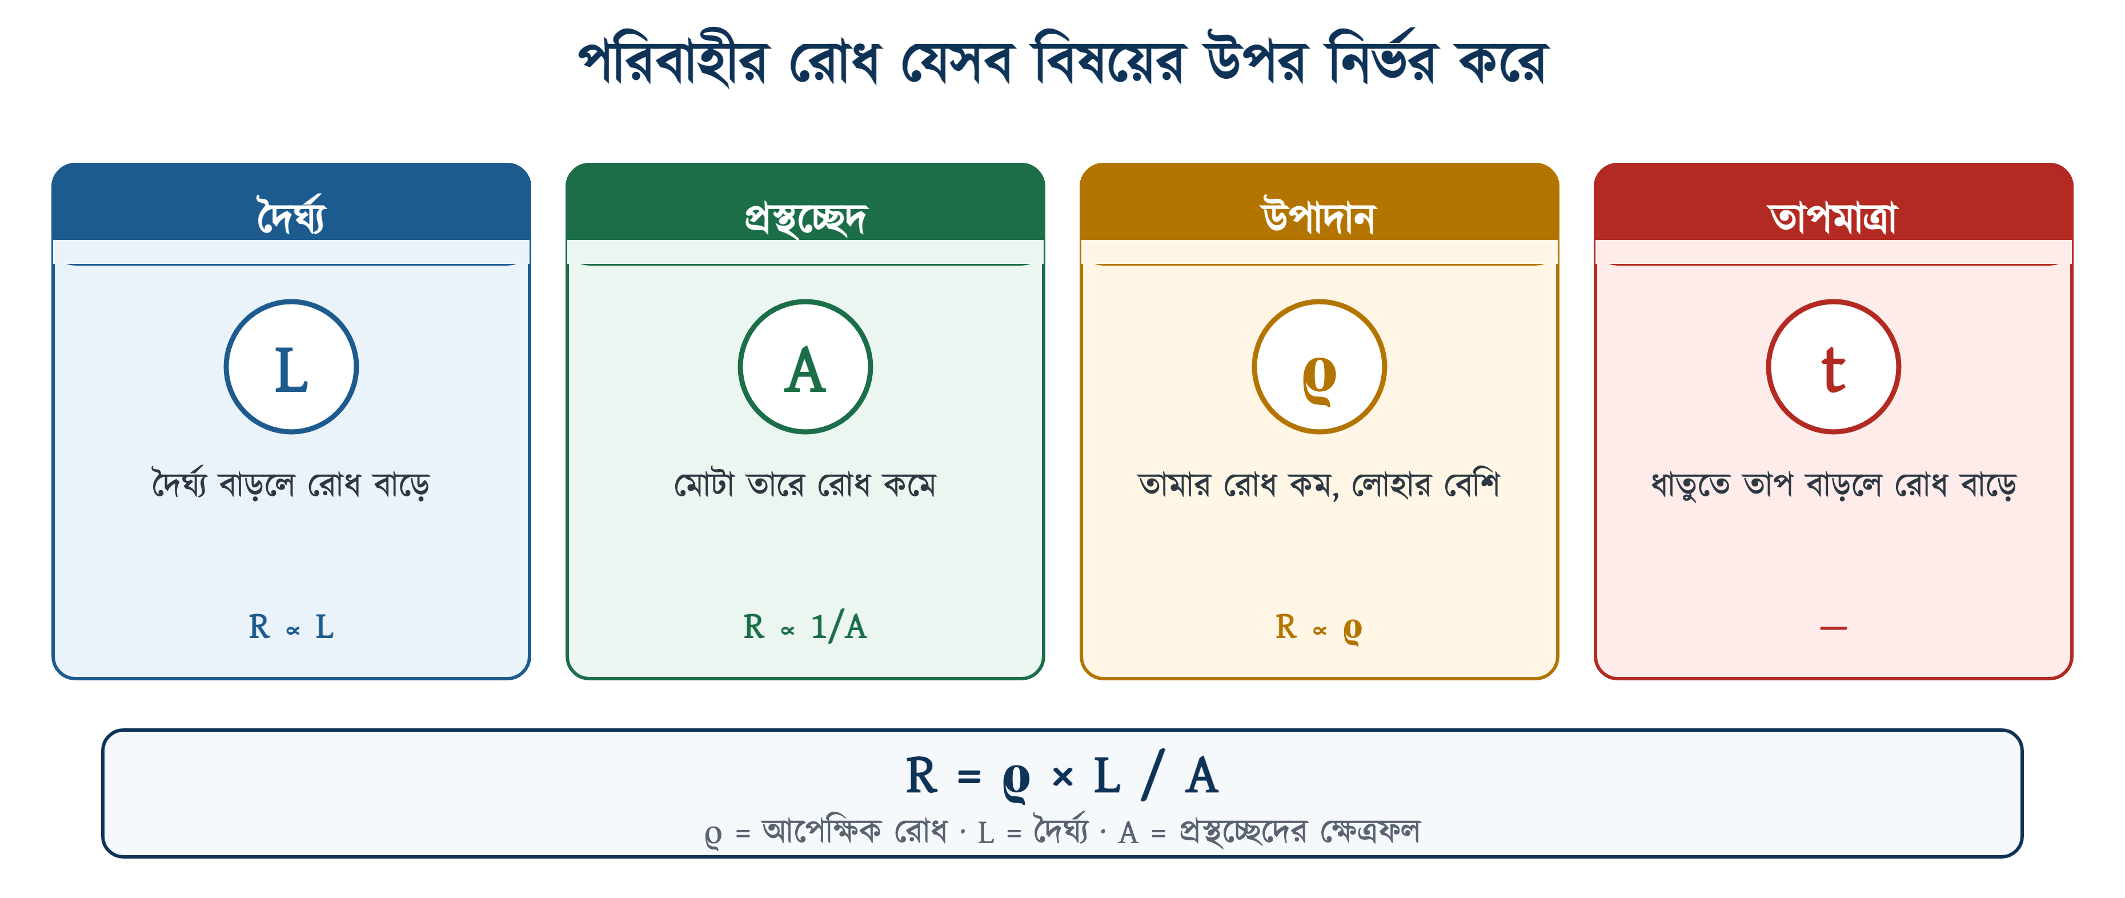
চিত্র ৪.৫: পরিবাহীর রোধ নির্ধারণকারী বিষয়সমূহ

৪.৫ ওহমের সূত্র
📘 সংজ্ঞা — ওহমের সূত্র
নির্দিষ্ট তাপমাত্রায় কোনো পরিবাহীর মধ্য দিয়ে প্রবাহিত কারেন্ট তার দুই প্রান্তের বিভব পার্থক্যের সমানুপাতিক এবং রোধের ব্যস্তানুপাতিক — একে ওহমের সূত্র বলে।

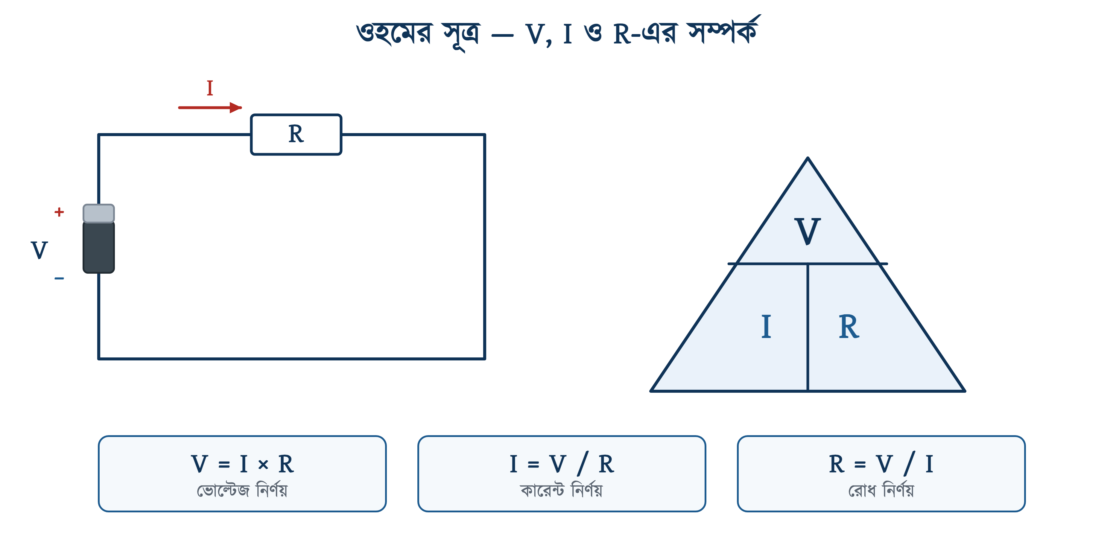
চিত্র ৪.৬: ওহমের সূত্র ও V–I–R সম্পর্ক
$$V\text{ = }I \text{×} R$$
এই একই সম্পর্ক সাজিয়ে নিলে কারেন্ট ও রোধ নির্ণয়ের রূপ দুটি পাওয়া যায় —
$$I\text{ = }\frac{\begin{aligned}V\end{aligned}}{\begin{aligned}R\end{aligned}} R\text{ = }\frac{\begin{aligned}V\end{aligned}}{\begin{aligned}I\end{aligned}}$$

৪.৫.১ নমুনা হিসাব
উদাহরণ ৪.১
একটি বাতির রোধ ৪৬০ Ω। ২৩০ V সরবরাহে বাতিটির মধ্য দিয়ে কত কারেন্ট প্রবাহিত হবে?
প্রদত্ত : V = 230 V R = 460 Ω
নির্ণেয় : I = ?
সমাধান :
$$I\text{ = }\frac{\begin{aligned}V\end{aligned}}{\begin{aligned}R\end{aligned}}$$
$$\text{= }\frac{\begin{aligned}\text{230}\end{aligned}}{\begin{aligned}\text{460}\end{aligned}}$$
$$\text{= 0.5 }\text{A}$$
উত্তর : বাতিটির মধ্য দিয়ে 0.5 A কারেন্ট প্রবাহিত হবে।

উদাহরণ ৪.২
একটি হিটারে ২৩০ V সরবরাহে ১০ A কারেন্ট প্রবাহিত হয়। হিটারটির রোধ কত?
প্রদত্ত : V = 230 V I = 10 A
নির্ণেয় : R = ?
সমাধান :
$$R\text{ = }\frac{\begin{aligned}V\end{aligned}}{\begin{aligned}I\end{aligned}}$$
$$\text{= }\frac{\begin{aligned}\text{230}\end{aligned}}{\begin{aligned}\text{10}\end{aligned}}$$
$$\text{= 23 }\text{Ω}$$
উত্তর : হিটারটির রোধ 23 Ω।

৪.৬ বৈদ্যুতিক পাওয়ার ও এনার্জি
📘 সংজ্ঞা — পাওয়ার ও এনার্জি
বৈদ্যুতিক শক্তি ব্যবহারের হারকে বৈদ্যুতিক ক্ষমতা বা পাওয়ার (Power) বলে। আর নির্দিষ্ট সময় ধরে ব্যবহৃত মোট শক্তিকে বলে এনার্জি (Energy)।

$$P\text{ = }V \text{×} I$$
একক ওয়াট (W); ১ কিলোওয়াট = ১০০০ ওয়াট।
$$E\text{ = }P \text{×} t$$
একক কিলোওয়াট-ঘণ্টা (kWh) — এটিই বিদ্যুৎ বিলের ‘ইউনিট’।
সারণি ৪.৫: পাওয়ার ও এনার্জির পার্থক্য
বিষয় | পাওয়ার (Power) | এনার্জি (Energy)
অর্থ | শক্তি ব্যবহারের হার | মোট ব্যবহৃত শক্তি
প্রতীক | P | E বা W
একক | ওয়াট (W), কিলোওয়াট (kW) | কিলোওয়াট-ঘণ্টা (kWh)
সময়ের ভূমিকা | সময় নিরপেক্ষ | সময়ের উপর নির্ভরশীল
উদাহরণ | ১০০ W বাল্ব | ১০০ W বাল্ব ১০ ঘণ্টা = ১ kWh

❖ মনে রাখুন
বিদ্যুৎ বিল হিসাব করা হয় এনার্জির উপর, পাওয়ারের উপর নয়। এক ইউনিট মানে ১ কিলোওয়াট-ঘণ্টা। বিলের বিস্তারিত হিসাব অধ্যায় ১৭-এ আলোচনা করা হয়েছে।

উদাহরণ ৪.৩
২৩০ V সরবরাহে একটি ফ্যান ০.৪৩ A কারেন্ট নেয়। ফ্যানটির পাওয়ার কত এবং দৈনিক ৮ ঘণ্টা করে ৩০ দিন চললে কত ইউনিট বিদ্যুৎ খরচ হবে?
প্রদত্ত : V = 230 V I = 0.43 A t = 8 × 30 ঘণ্টা
নির্ণেয় : P = ? E = ?
সমাধান :
$$P\text{ = }V \text{×} I\text{ = 230 }\text{×}\text{ 0.43 }\text{≈}\text{ 99 }\text{W}\text{ = 0.099 }\text{kW}$$
$$E\text{ = }P \text{×} t\text{ = 0.099 }\text{×}\text{ 8 }\text{×}\text{ 30 }\text{≈}\text{ 23.8 }\text{kWh}$$
উত্তর : ফ্যানটির পাওয়ার প্রায় 99 W এবং মাসিক খরচ প্রায় 23.8 ইউনিট।
বিদ্যুৎ বিলে সাধারণত পূর্ণ ইউনিট ধরা হয়, তাই হিসাবটি প্রায় ২৪ ইউনিট।

উদাহরণ ৪.৪
একটি ১৫০০ W ইস্ত্রি ২৩০ V সরবরাহে চলে। ইস্ত্রিটিতে কত কারেন্ট প্রবাহিত হবে এবং প্রতি ইউনিট ৭ টাকা হলে দৈনিক ১ ঘণ্টা করে ৩০ দিন চালালে বিল কত আসবে?
প্রদত্ত : P = 1500 W = 1.5 kW V = 230 V t = 30 ঘণ্টা
নির্ণেয় : I = ? বিল = ?
সমাধান :
$$I\text{ = }\frac{\begin{aligned}P\end{aligned}}{\begin{aligned}V\end{aligned}}\text{ = }\frac{\begin{aligned}\text{1500}\end{aligned}}{\begin{aligned}\text{230}\end{aligned}} \text{≈}\text{ 6.52 }\text{A}$$
$$E\text{ = }P \text{×} t\text{ = 1.5 }\text{×}\text{ 30 = 45 }\text{kWh}$$
উত্তর : কারেন্ট প্রায় 6.52 A, খরচ 45 ইউনিট এবং মাসিক বিল = 45 × 7 = ৩১৫ টাকা।

৪.৭ ফ্রিকোয়েন্সি
📘 সংজ্ঞা — ফ্রিকোয়েন্সি
এসি কারেন্টে প্রতি সেকেন্ডে যতগুলো পূর্ণ সাইকেল সম্পন্ন হয়, তাকে ফ্রিকোয়েন্সি (Frequency) বলে।

সারণি ৪.৬: ফ্রিকোয়েন্সি সম্পর্কিত তথ্য
বিষয় | বিবরণ
প্রতীক | f
একক | হার্জ (Hz)
বাংলাদেশে মান | ৫০ Hz
এক সাইকেলের সময় | T = ১/f = ০.০২ সেকেন্ড
পরিমাপক যন্ত্র | ফ্রিকোয়েন্সি মিটার

$$T\text{ = }\frac{\begin{aligned}\text{1}\end{aligned}}{\begin{aligned}f\end{aligned}}\text{ = }\frac{\begin{aligned}\text{1}\end{aligned}}{\begin{aligned}\text{50}\end{aligned}}\text{ = 0.02 }\text{s}$$

৪.৭.১ সাইকেল, পিক ও আরএমএস মান
এসি তরঙ্গ শূন্য থেকে শুরু হয়ে একদিকে বেড়ে সর্বোচ্চে ওঠে, আবার শূন্যে নামে, তারপর উল্টো দিকে সর্বোচ্চে গিয়ে আবার শূন্যে ফেরে। এই পুরো ঘোরাটাকেই বলে এক সাইকেল। ৫০ Hz মানে সেকেন্ডে এমন ৫০টি সাইকেল হয়।
সাইকেলের সবচেয়ে বড় মানটিকে বলা হয় পিক মান (Peak Value), প্রতীক Vm। কিন্তু ভোল্টেজ তো প্রতি মুহূর্তে বদলাচ্ছে — তাহলে “লাইনের ভোল্টেজ কত” বলতে কোন মানটি বোঝায়? বোঝায় আরএমএস মান (RMS Value)। একটি এসি ভোল্টেজ কোনো রোধে যত তাপ তৈরি করে, ঠিক সমান তাপ তৈরি করতে যত ডিসি ভোল্টেজ লাগত — সেই মানটিই ওই এসি ভোল্টেজের আরএমএস মান। এ কারণে একে কার্যকর মানও বলা হয়।
$$V_{rms}\text{ = }\frac{\begin{aligned}V_{m}\end{aligned}}{\begin{aligned}\sqrt{\text{2}}\end{aligned}}\text{ = 0.707 }\text{×} V_{m}$$
$$V_{m}\text{ = }\sqrt{\text{2}} \text{×} V_{rms}\text{ = 1.414 }\text{×} V_{rms}$$
∑ সূত্র
মিটারে যে পাঠ আসে, যন্ত্রের নেমপ্লেটে যে ভোল্টেজ লেখা থাকে এবং “সরবরাহ ২৩০ V” বলতে যা বোঝায় — সবই আরএমএস মান। অর্থাৎ ২৩০ V লাইনের পিক ভোল্টেজ 230 × 1.414 = প্রায় 325 V। গড় মান (Average Value) আরও কম, 0.637 × Vm — এটি মূলত রেকটিফায়ার ও ডিসি সরবরাহের হিসাবে লাগে।

❖ মনে রাখুন
এই ৩২৫ ভোল্টের হিসাবটি খাতার অঙ্ক নয়, কেনাকাটার বিষয়। ইনসুলেশন ও ক্যাপাসিটরকে পিক ভোল্টেজ সহ্য করতে হয়, আরএমএস নয়। তাই ২৩০ V লাইনে চলা ফ্যানের ক্যাপাসিটরের গায়ে লেখা থাকে 400 বা 450 V AC — দোকানে “২৫০ ভোল্টের ক্যাপাসিটর” চাইলে সেটি অল্প দিনেই ফেটে যাবে (অধ্যায় ১২ দ্রষ্টব্য)।

⚠ নিরাপত্তা সতর্কতা
ফ্রিকোয়েন্সি ঠিক না থাকলে মোটরের গতি বদলে যায় এবং যন্ত্র গরম হয়ে নষ্ট হতে পারে। জেনারেটর চালানোর সময় তাই ফ্রিকোয়েন্সি ৫০ Hz-এ স্থির রাখা জরুরি।

৪.৮ ক্যাপাসিট্যান্স ও ইন্ডাক্ট্যান্স

৪.৮.১ ক্যাপাসিটর ও ক্যাপাসিট্যান্স
দুটি পরিবাহী প্লেটের মাঝখানে একটি অপরিবাহী পদার্থ (ডাইইলেকট্রিক) বসিয়ে যে যন্ত্র তৈরি করা হয়, তাকে ক্যাপাসিটর বলে। প্লেট দুটির মধ্যে বিভব পার্থক্য থাকলে প্লেটগুলো বৈদ্যুতিক চার্জ সঞ্চয় করে রাখে — ক্যাপাসিটরের এই ধর্মকেই বলা হয় ক্যাপাসিট্যান্স।
• প্রতীক C, একক ফ্যারাড (F); ব্যবহারিক ক্ষেত্রে মাইক্রোফ্যারাড (µF) ব্যবহৃত হয়;
• গঠন অনুযায়ী — স্থির (Fixed) ও পরিবর্তনশীল (Variable);
• পোলারিটি অনুযায়ী — পোলারাইজড ও নন-পোলারাইজড;
• পোলারাইজড ক্যাপাসিটর অবশ্যই সঠিক ধনাত্মক-ঋণাত্মক দিক মিলিয়ে লাগাতে হয়;
• সিলিং ফ্যান ও সিঙ্গেল ফেজ মোটরে স্টার্টিং ক্যাপাসিটর ব্যবহৃত হয় (অধ্যায় ১২, ১৮)।

৪.৮.২ ইন্ডাক্টর ও ইন্ডাক্ট্যান্স
অন্তরিত তার কুণ্ডলী আকারে পেঁচিয়ে তৈরি করা হয় ইন্ডাক্টর। এর মধ্য দিয়ে কারেন্ট প্রবাহিত হলে চারপাশে চৌম্বক ক্ষেত্র তৈরি হয় এবং সেখানে শক্তি সঞ্চিত থাকে। কারেন্টের পরিবর্তনে বাধা দেওয়ার এই ধর্মকে বলা হয় ইন্ডাক্ট্যান্স; এর প্রতীক L এবং একক হেনরি (H)।
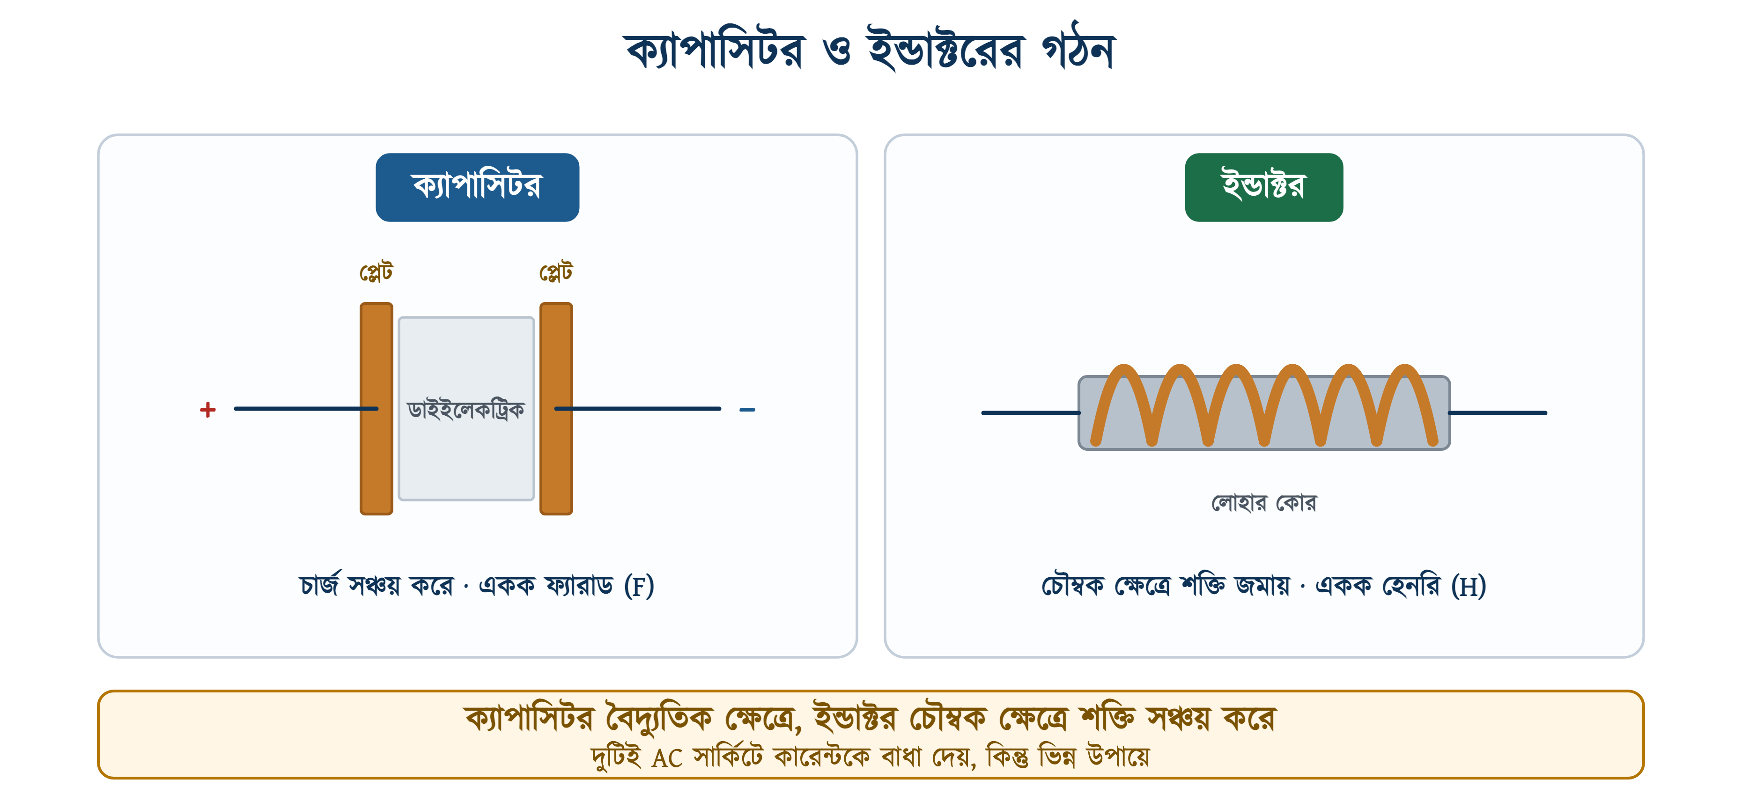
চিত্র ৪.৭: ক্যাপাসিটর ও ইন্ডাক্টরের গঠন

৪.৯ একক, উপসর্গ ও পরিবাহীর রং সংকেত
সারণি ৪.৭: মৌলিক বৈদ্যুতিক রাশি, একক ও পরিমাপক যন্ত্র
রাশি | প্রতীক | একক | এককের সংকেত | পরিমাপক যন্ত্র
কারেন্ট | I | অ্যাম্পিয়ার | A | অ্যামিটার
ভোল্টেজ | V | ভোল্ট | V | ভোল্টমিটার
রোধ | R | ওহম | Ω | ওহমমিটার
পাওয়ার | P | ওয়াট | W | ওয়াটমিটার
এনার্জি | E | কিলোওয়াট-ঘণ্টা | kWh | এনার্জি মিটার
ফ্রিকোয়েন্সি | f | হার্জ | Hz | ফ্রিকোয়েন্সি মিটার
ক্যাপাসিট্যান্স | C | ফ্যারাড | F | LCR মিটার
ইন্ডাক্ট্যান্স | L | হেনরি | H | LCR মিটার

সারণি ৪.৮: সচরাচর ব্যবহৃত একক উপসর্গ
উপসর্গ | সংকেত | গুণক | উদাহরণ
মেগা | M | ১০⁶ | ১ MΩ = ১০,০০,০০০ Ω
কিলো | k | ১০³ | ১ kW = ১০০০ W
মিলি | m | ১০⁻³ | ১ mA = ০.০০১ A
মাইক্রো | µ | ১০⁻⁶ | ১ µF = ০.০০০০০১ F

৪.৯.১ পরিবাহীর রং সংকেত (IEC 60445)
কোন তার কী কাজে লাগছে তা যেন দেখেই বোঝা যায়, সে জন্য আন্তর্জাতিক মান IEC 60445 অনুসারে পরিবাহীর রং ঠিক করে দেওয়া আছে। আগের IEC 60446 মানটি এই মানের সঙ্গে মিশে গেছে।
⚠ তারের রং — IEC ও বিএনবিসি এক নয়
এখানে একটি কথা পরিষ্কার করে জেনে রাখা দরকার। বিএনবিসি IEC-র রঙের নিয়ম হুবহু অনুসরণ করে না। বিএনবিসি-র সারণি ৮.১.২ (ধারা ১.৩.৯.৩.১৫) অনুযায়ী তিন ফেজের রং লাল, হলুদ ও নীল এবং নিউট্রালের রং কালো। অর্থাৎ বিএনবিসিতে নীল একটি ফেজের রং, অথচ IEC-তে নীল মানে নিউট্রাল — উল্টোটা বুঝলে মারাত্মক দুর্ঘটনা ঘটতে পারে। বাংলাদেশের বাজারে দুই ধরনের ক্যাবলই মেলে, তাই রং দেখে নয়, টেস্টার দিয়ে মেপেই নিশ্চিত হতে হবে। কেবল আর্থের রং দুই নিয়মেই এক — সবুজ-হলুদ। দুই নিয়মের পূর্ণ তুলনা অধ্যায় ২৩-এ আছে।

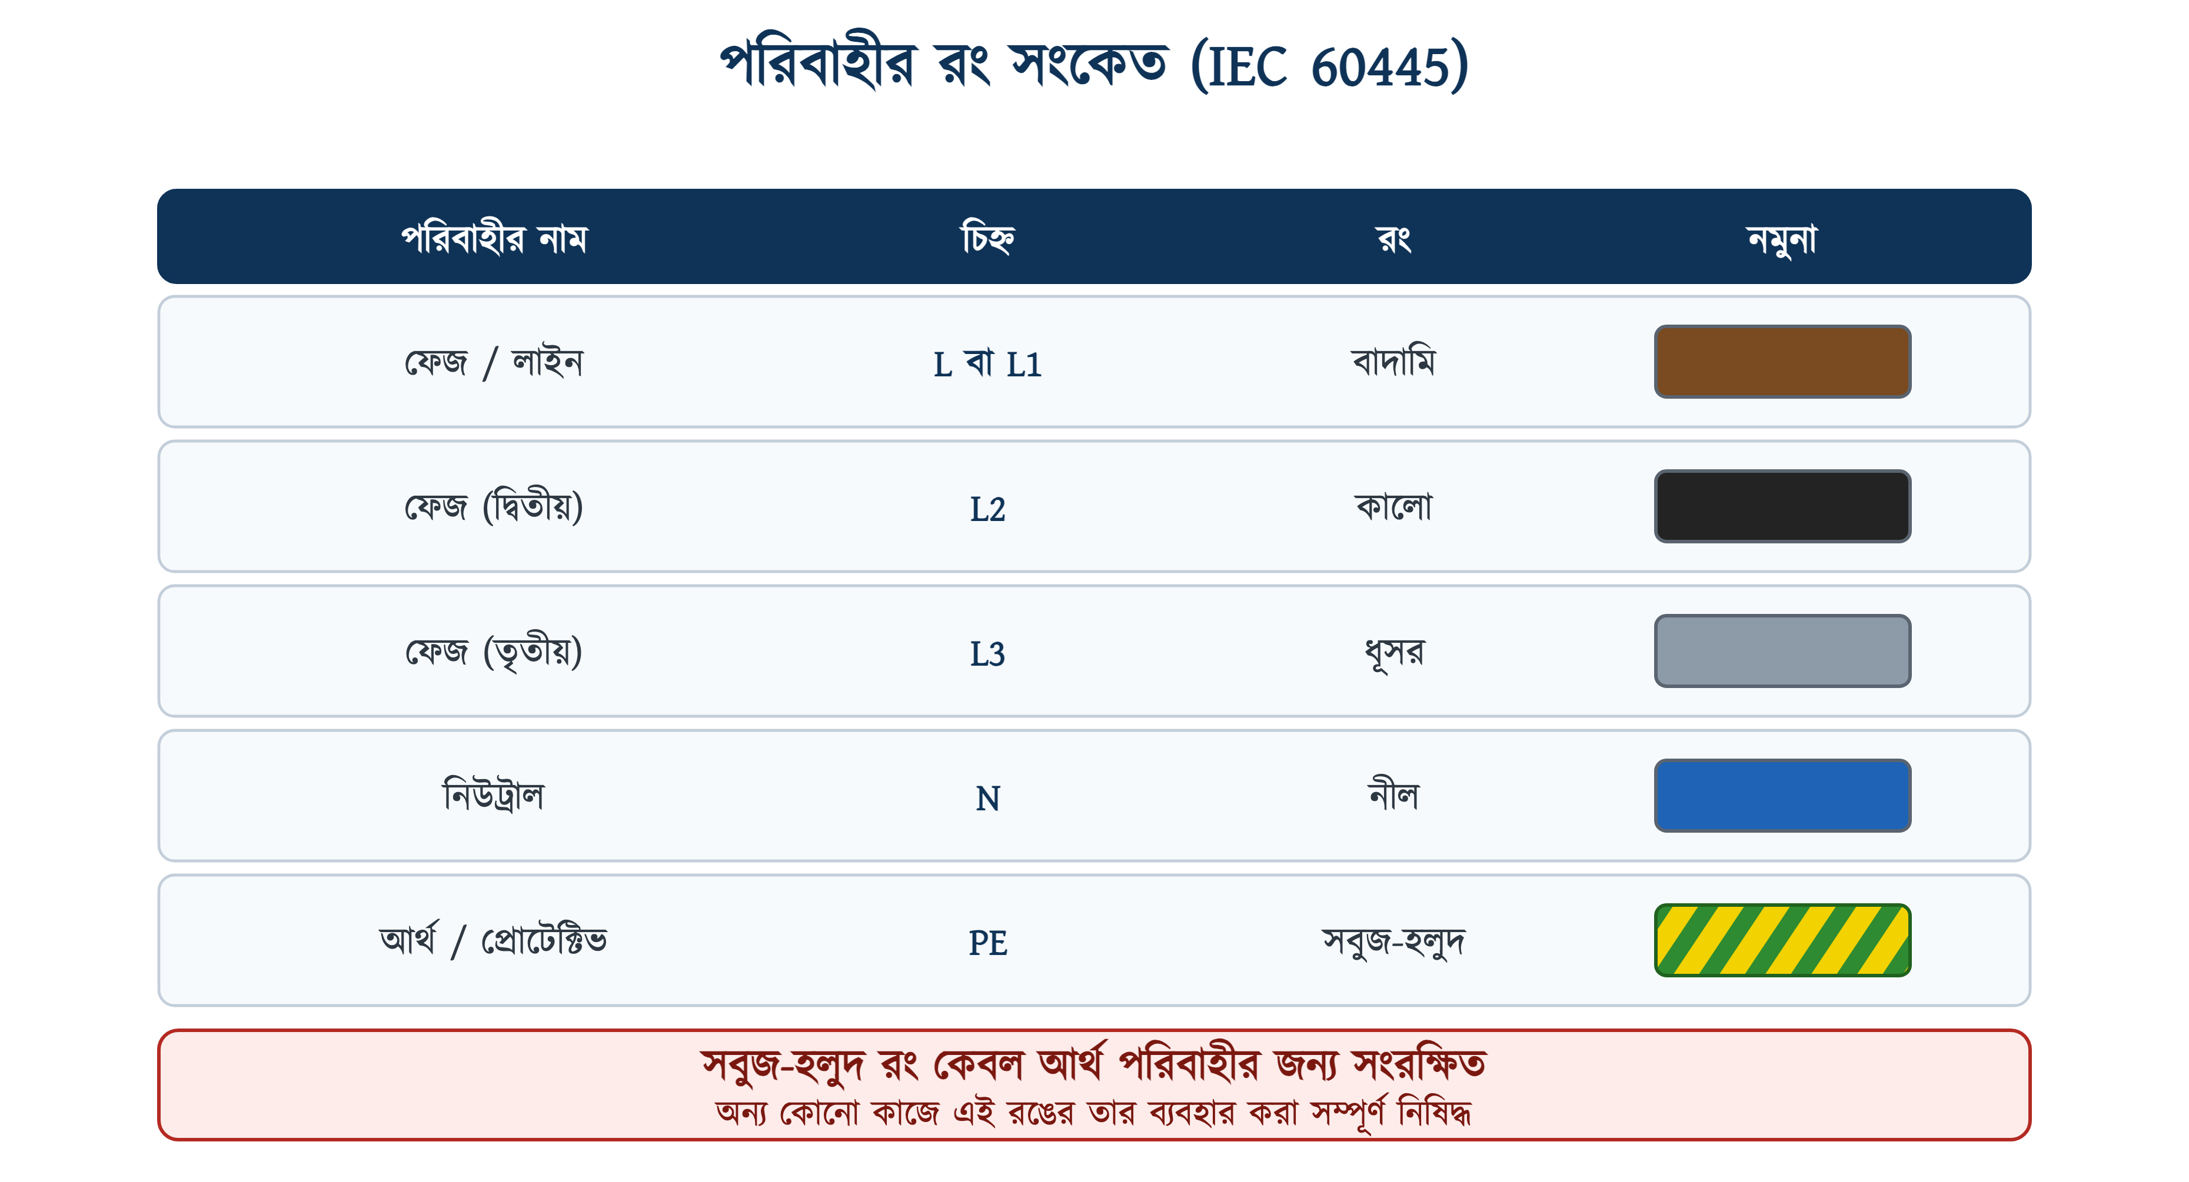
চিত্র ৪.৮: পরিবাহীর রং সংকেত (IEC 60445)
⚠ নিরাপত্তা সতর্কতা
সবুজ-হলুদ রং কেবল আর্থ বা প্রোটেক্টিভ পরিবাহীর জন্য সংরক্ষিত। এই রঙের তার ফেজ বা নিউট্রাল হিসেবে ব্যবহার করা সম্পূর্ণ নিষিদ্ধ — এতে পরবর্তী কর্মী ভুল বুঝে মারাত্মক দুর্ঘটনার শিকার হতে পারেন।

৪.১০ সারসংক্ষেপ
• পরমাণুর বাইরের কক্ষপথের মুক্ত ইলেকট্রনগুলো একদিকে বয়ে গেলেই তাকে বলে বিদ্যুৎ।
• বিদ্যুৎ দুই প্রকার — স্থির ও চল; চল বিদ্যুৎ আবার এসি ও ডিসি।
• কারেন্টের একক অ্যাম্পিয়ার (A), ভোল্টেজের ভোল্ট (V), রোধের ওহম (Ω)।
• অ্যামিটার লোডের সঙ্গে সিরিজে এবং ভোল্টমিটার প্যারালালে সংযোগ করতে হয়।
• ওহমের সূত্র: V = I × R — এখান থেকেই I ও R নির্ণয় করা যায়।
• রোধ দৈর্ঘ্যের সমানুপাতিক ও প্রস্থচ্ছেদের ব্যস্তানুপাতিক: R = ρL/A।
• পাওয়ার P = V × I (ওয়াট); এনার্জি E = P × t (kWh) — বিল হয় এনার্জির উপর।
• বাংলাদেশে সরবরাহ ২৩০ V (লাইন–নিউট্রাল), ৪০০ V (লাইন–লাইন), ফ্রিকোয়েন্সি ৫০ Hz।
• সরবরাহের ২৩০ V হলো আরএমএস মান; এর পিক মান 1.414 × 230 = প্রায় 325 V — ইনসুলেশন ও ক্যাপাসিটরের রেটিং এই পিক ধরেই বাছতে হয়।
• IEC 60445 অনুসারে বাদামি = ফেজ, নীল = নিউট্রাল, সবুজ-হলুদ = আর্থ; কিন্তু বিএনবিসিতে ফেজ লাল-হলুদ-নীল ও নিউট্রাল কালো — দুই নিয়ম এক নয়।

৪.১১ পারিভাষিক শব্দ
সারণি ৪.৯: অধ্যায়ে ব্যবহৃত পারিভাষিক শব্দ
ইংরেজি পরিভাষা | বাংলা অর্থ | সংক্ষিপ্ত ব্যাখ্যা
Electron | ইলেকট্রন | পরমাণুর ঋণাত্মক চার্জযুক্ত কণা
Free Electron | মুক্ত ইলেকট্রন | সহজে পরমাণু ছাড়তে পারে এমন ইলেকট্রন
Current | কারেন্ট / তড়িৎপ্রবাহ | ইলেকট্রন প্রবাহের হার
Voltage | ভোল্টেজ | ইলেকট্রনকে চালনাকারী বল
Resistance | রোধ | কারেন্ট প্রবাহে বাধা
Resistivity | আপেক্ষিক রোধ | উপাদানের নিজস্ব রোধধর্ম (ρ), একক Ω·m
Power | পাওয়ার / ক্ষমতা | শক্তি ব্যবহারের হার
Energy | এনার্জি / শক্তি | মোট ব্যবহৃত বিদ্যুৎ (kWh)
Frequency | ফ্রিকোয়েন্সি | প্রতি সেকেন্ডে সাইকেল সংখ্যা
Peak Value | পিক মান | এক সাইকেলের সর্বোচ্চ মান (Vm)
RMS Value | আরএমএস বা কার্যকর মান | মিটার ও নেমপ্লেটে যে মান লেখা থাকে
Alternating Current | এসি কারেন্ট | দিক পরিবর্তনশীল প্রবাহ
Direct Current | ডিসি কারেন্ট | একমুখী প্রবাহ
Capacitance | ক্যাপাসিট্যান্স | চার্জ ধারণের ক্ষমতা (F)
Inductance | ইন্ডাক্ট্যান্স | কারেন্ট পরিবর্তনে বাধা দেওয়ার ধর্ম (H)
Cycle | সাইকেল | তরঙ্গের একবার পূর্ণ ওঠানামা
Hertz (Hz) | হার্জ | ফ্রিকোয়েন্সির একক — সাইকেল/সেকেন্ড
Coulomb (C) | কুলম্ব | বৈদ্যুতিক চার্জের একক
Conductor | কন্ডাক্টর / পরিবাহী | মুক্ত ইলেকট্রন বেশি — বিদ্যুৎ চালায়
Insulator | ইনসুলেটর / অন্তরক | মুক্ত ইলেকট্রন নেই — বিদ্যুৎ চালায় না
Semiconductor | সেমিকন্ডাক্টর | পরিবাহী ও অন্তরকের মাঝামাঝি উপাদান
Resistor | রেজিস্টর | নির্দিষ্ট মানের রোধ দেওয়া উপাদান
Capacitor | ক্যাপাসিটর | চার্জ জমা রাখে (একক F)
Inductor | ইন্ডাক্টর | কয়েল — কারেন্ট পরিবর্তনে বাধা দেয় (একক H)
Battery | ব্যাটারি | রাসায়নিক শক্তি থেকে DC ভোল্টেজ
Generator | জেনারেটর | যান্ত্রিক শক্তি থেকে বিদ্যুৎ তৈরি
Transformer | ট্রান্সফরমার | AC ভোল্টেজ বাড়ায়-কমায়
Solar Cell | সোলার সেল | আলো থেকে সরাসরি DC (পরিশিষ্ট ঘ)
Multimeter | মাল্টিমিটার | ভোল্ট, কারেন্ট ও রোধ একসঙ্গে মাপে (অধ্যায় ৮)
Ammeter | অ্যামিটার | কারেন্ট মাপার যন্ত্র
Voltmeter | ভোল্টমিটার | ভোল্টেজ মাপার যন্ত্র
Ohmmeter | ওহমমিটার | রোধ মাপার যন্ত্র
Energy Meter | এনার্জি মিটার | ব্যবহৃত বিদ্যুৎ (kWh) মাপে (অধ্যায় ১৭)
Phase / Line | ফেজ / লাইন | জীবন্ত কারেন্ট-বহনকারী তার
Neutral | নিউট্রাল | সার্কিট সম্পূর্ণ করার ফেরত তার
Ground / Earth | গ্রাউন্ড / আর্থ | মাটির সঙ্গে নিরাপত্তা সংযোগ
IEC 60445 | আইইসি ৬০৪৪৫ | পরিবাহীর রং ও চিহ্ন নির্ধারণী মান

৪.১২ অনুশীলনী

৪.১২.১ ক. বহুনির্বাচনী প্রশ্ন
১. কারেন্টের একক কোনটি?
(ক) অ্যাম্পিয়ার | (খ) ওহম
(গ) ওয়াট | (ঘ) ভোল্ট

২. ভোল্টেজের প্রতীক কোনটি?
(ক) P | (খ) I
(গ) R | (ঘ) V

৩. রোধের একক কোনটি?
(ক) হার্জ | (খ) ফ্যারাড
(গ) ওহম | (ঘ) হেনরি

৪. ওহমের সূত্র কোনটি?
(ক) V = I / R | (খ) V = I × R
(গ) I = V × R | (ঘ) R = I × V

৫. বাংলাদেশের সরবরাহ ফ্রিকোয়েন্সি কত?
(ক) ৫০ Hz | (খ) ৬০ Hz
(গ) ৪০ Hz | (ঘ) ১০০ Hz

৬. লাইন–নিউট্রাল ভোল্টেজ কত?
(ক) ১১০ V | (খ) ২৩০ V
(গ) ৪০০ V | (ঘ) ৪৪০ V

৭. পাওয়ারের সূত্র কোনটি?
(ক) P = V + I | (খ) P = V / I
(গ) P = V × I | (ঘ) P = I / V

৮. বিদ্যুৎ বিল কিসের উপর হিসাব করা হয়?
(ক) এনার্জি | (খ) ভোল্টেজ
(গ) কারেন্ট | (ঘ) পাওয়ার

৯. ক্যাপাসিট্যান্সের একক কোনটি?
(ক) ওহম | (খ) ওয়াট
(গ) হেনরি | (ঘ) ফ্যারাড

১০. ইন্ডাক্ট্যান্সের একক কোনটি?
(ক) ফ্যারাড | (খ) হার্জ
(গ) হেনরি | (ঘ) কুলম্ব

১১. অ্যামিটার লোডের সঙ্গে কীভাবে সংযোগ করা হয়?
(ক) সিরিজে | (খ) যেকোনোভাবে
(গ) আর্থের সঙ্গে | (ঘ) প্যারালালে

১২. IEC 60445 অনুসারে নিউট্রাল তারের রং কী?
(ক) বাদামি | (খ) নীল
(গ) সবুজ-হলুদ | (ঘ) কালো

১৩. সবুজ-হলুদ রঙের তার কোন কাজে ব্যবহৃত হয়?
(ক) কন্ট্রোল | (খ) ফেজ
(গ) নিউট্রাল | (ঘ) আর্থ

১৪. রোধ কীসের সমানুপাতিক?
(ক) প্রস্থচ্ছেদ | (খ) দৈর্ঘ্য
(গ) ভোল্টেজ | (ঘ) কারেন্ট

১৫. একটি সাইকেলের সময় ৫০ Hz-এ কত?
(ক) ০.১ সে. | (খ) ০.০১ সে.
(গ) ০.০২ সে. | (ঘ) ০.০৫ সে.

১৬. সকেটে মেপে পাওয়া ২৩০ V আসলে কোন মান?
(ক) পিক মান | (খ) গড় মান
(গ) তাৎক্ষণিক মান | (ঘ) আরএমএস মান

✔ উত্তরমালা
উত্তরমালা: ১-ক, ২-ঘ, ৩-গ, ৪-খ, ৫-ক, ৬-খ, ৭-গ, ৮-ক, ৯-ঘ, ১০-গ, ১১-ক, ১২-খ, ১৩-ঘ, ১৪-খ, ১৫-গ, ১৬-ঘ

৪.১২.২ খ. সংক্ষিপ্ত প্রশ্ন
১. ইলেকট্রিসিটি কাকে বলে? এটি কত প্রকার ও কী কী?
২. মুক্ত ইলেকট্রন কাকে বলে? পরিবাহিতার সঙ্গে এর সম্পর্ক কী?
৩. স্থির ও চল বিদ্যুতের পার্থক্য লিখুন।
৪. এসি ও ডিসি কারেন্টের পাঁচটি পার্থক্য লিখুন।
৫. কারেন্ট, ভোল্টেজ ও রোধের সংজ্ঞা, প্রতীক ও একক লিখুন।
৬. ওহমের সূত্র বিবৃত করুন এবং এর তিনটি রূপ লিখুন।
৭. পরিবাহীর রোধ কোন কোন বিষয়ের উপর নির্ভর করে?
৮. পাওয়ার ও এনার্জির পার্থক্য লিখুন।
৯. ফ্রিকোয়েন্সি কাকে বলে? বাংলাদেশে এর মান কত?
১০. পিক মান ও আরএমএস মান বলতে কী বোঝায়? ২৩০ V লাইনের পিক ভোল্টেজ কত?
১১. ক্যাপাসিটর কাকে বলে? এটি কত প্রকার ও কী কী?
১২. ইন্ডাক্ট্যান্স কাকে বলে? এর একক কী?
১৩. IEC 60445 অনুসারে ফেজ, নিউট্রাল ও আর্থ তারের রং লিখুন।

৪.১২.৩ গ. গাণিতিক সমস্যা
১. একটি বাতির রোধ ৯২০ Ω। ২৩০ V সরবরাহে এর মধ্য দিয়ে কত কারেন্ট প্রবাহিত হবে?
২. একটি হিটার ২৩০ V-এ ৮ A কারেন্ট নেয়। এর রোধ ও পাওয়ার নির্ণয় করুন।
৩. ১৫০০ W-এর একটি ইস্ত্রি ২৩০ V-এ চলে। এতে কত কারেন্ট প্রবাহিত হবে?
৪. ৬০ W-এর ৫টি বাতি দৈনিক ৬ ঘণ্টা করে ৩০ দিন চললে কত ইউনিট বিদ্যুৎ খরচ হবে?
৫. প্রতি ইউনিট ৭ টাকা হলে উপরের প্রশ্নের বিদ্যুৎ বিল কত হবে?
৬. একটি তারের দৈর্ঘ্য দ্বিগুণ ও প্রস্থচ্ছেদ অর্ধেক করলে রোধ কতগুণ হবে?

৪.১২.৪ ঘ. রচনামূলক প্রশ্ন
১. পরমাণুর গঠন চিত্রসহ বর্ণনা করে মুক্ত ইলেকট্রন কীভাবে বিদ্যুৎ প্রবাহ সৃষ্টি করে তা ব্যাখ্যা করুন।
২. এসি ও ডিসি কারেন্টের সংজ্ঞা, তরঙ্গচিত্র ও তুলনামূলক আলোচনা করুন।
৩. ওহমের সূত্র ব্যাখ্যা করে V, I ও R-এর সম্পর্ক উদাহরণসহ দেখান।
৪. পাওয়ার ও এনার্জি কী? সূত্রসহ ব্যাখ্যা করে একটি বাড়ির মাসিক ইউনিট হিসাব দেখান।
৫. পরিবাহীর রোধ নির্ধারণকারী বিষয়সমূহ চিত্রসহ আলোচনা করুন।

৪.১২.৫ ঙ. ব্যবহারিক কাজ
সারণি ৪.১০: অধ্যায় ৪-এর ব্যবহারিক কাজের তালিকা
ক্রম | কাজের শিরোনাম | প্রয়োজনীয় সরঞ্জাম | অর্জিত দক্ষতা
১ | মাল্টিমিটার দিয়ে ব্যাটারির ভোল্টেজ পরিমাপ | মাল্টিমিটার, ব্যাটারি | ডিসি ভোল্টেজ পরিমাপ
২ | সকেটে এসি ভোল্টেজ পরিমাপ করে ২৩০ V যাচাই | মাল্টিমিটার, সকেট | এসি ভোল্টেজ পরিমাপ
৩ | রেজিস্টরের রোধ মেপে ওহমের সূত্র যাচাই | মাল্টিমিটার, রেজিস্টর, ব্যাটারি | ওহমের সূত্রের প্রয়োগ
৪ | বিভিন্ন রঙের তার শনাক্ত করে ফেজ, নিউট্রাল ও আর্থ আলাদা করা | নমুনা ক্যাবল, লাইন টেস্টার | IEC 60445 রং সংকেত
৫ | একটি লোডের পাওয়ার ও দৈনিক এনার্জি হিসাব করা | নেমপ্লেট, ক্যালকুলেটর | পাওয়ার ও এনার্জি হিসাব

